实验十二、应用程序框架实验

1 实验目的
掌握应用程序框架的构建。

2 实验内容
1、打开“esp32-ble驱动”工程。
3、编写代码，实现事件订阅和回调，基于事件模型实现菜单功能。
4、编译工程，验证应用程序框架是否正确运行。

3 实验原理
在单片机编程特别是编写裸机代码的时候，如果不采用代码框架，其复杂的业务需求会严重耦合在一起，后期维护将变得异常艰辛，也将大大增加出现bug的风险，且不具备多人协同开发的可能性。所以使用代码框架以最大程度地提高代码质量、加快程序调试进度并提高代码可移植性是非常必要的。代码框架的优点：
- 代码模板化：每个框架都有自己的使用规范，按照该规范写出来的代码具有统一的风格，可读性更强。
- 重用性、通用性：不分行业、不分业务，只要功能相似就可以稍加修改即可使用
- 高内聚（封装）：各种基础的功能都封装好了，只需要在使用的时候调用就可以。无需关注底层实现原理。
- 可扩展、可维护：正因为代码框架可以做到高内聚、低耦合，可以使代码更加模块化，增加或修改功能时，不需要对现有系统的结构和代码做太多修改。
不同于Java、Python等语言，单片机系统中往往没有能完全通用的代码框架，多数情况下开发者需要凭借对业务的理解、专业能力与个人经验来构建自己的代码框架。
对于本智能锁实验平台，我们需要在stm8上构建一个高效、人机交互良好的应用程序。考虑到stm8硬件资源不足的问题，我们没有使用RTOS，而是自己设计应用程序框架，基于该框架编写一个可扩展性、可维护性和可读性良好的应用程序代码。
（1）函数指针的使用
函数指针就是指向函数的指针，指向函数的指针变量中存储的是一个函数在内存中的入口地址。冯诺依曼体系结构强调程序与数据共同存储在内存中，函数是子程序，当然也存在内存中，指向存储这个函数的第一条指令的地址，称为函数的入口地址。
通俗地说，如果在程序中定义了一个函数，那么在编译时系统就会为这个函数代码分配一段存储空间，这段存储空间的首地址称为这个函数的地址。而且函数名表示的就是这个地址。既然是地址我们就可以定义一个指针变量来存放，这个指针变量就叫作函数指针变量，简称函数指针。
通过下图来理解以上文字的意思，在计算机的内存中存放了函数和变量，其中函数名称“f”就是函数入口的地址。当函数指针p1、p2与函数f的类型相同时，它们就可以同时指向函数f的入口的地址，也就是p1和p2的值等于f的值。这样，p1、p2就可以当函数来调用，并且执行的程序就是函数f。
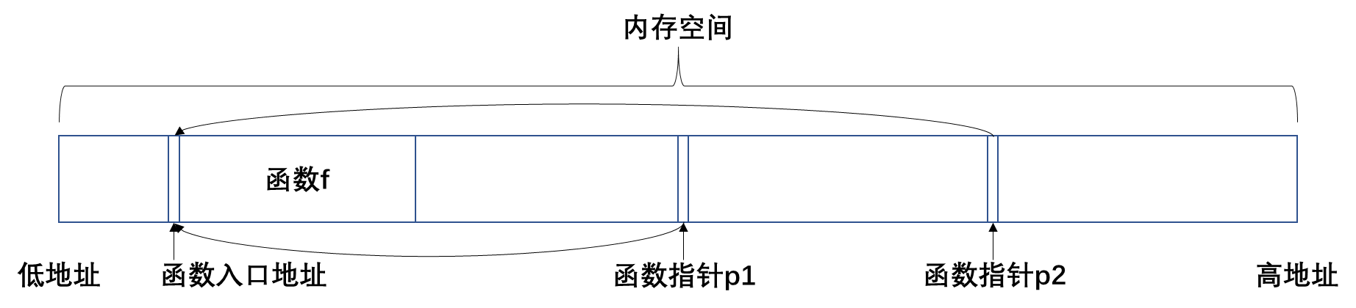
编写以下代码来验证以上特性，首先定义一个函数类型AddFunction，该函数的返回值为int，有两个int型参数。然后定义了add函数，返回值和参数与AddFunction一样。然后在主函数中定义了指针变量fp，并且fp赋值为add，也就是让fp指向了add。然后分别调用add和fp，结果存放在result1和result2中。
typedef int (*AddFunction)(int a, int b);

int add(int a, int b){
return a + b;
}

void main(void) {
AddFunction fp = add;
int result1 = 0;
int result2 = 0;
result1 = add(12,23);
result2 = fp(12,23);
}
编译以上程序，并且在智能锁实践平台中运行，在刚进入main函数时，把fp、add、result1和result2添加到Watch1中，使用单步调试的方法逐行执行程序，当程序运行完毕时，可以观察到fp和add的值相同，result1和result2的值相同，说明fp和add都指向了同一个地址“0x896E”并且成功执行，返回了相同的值“35”。
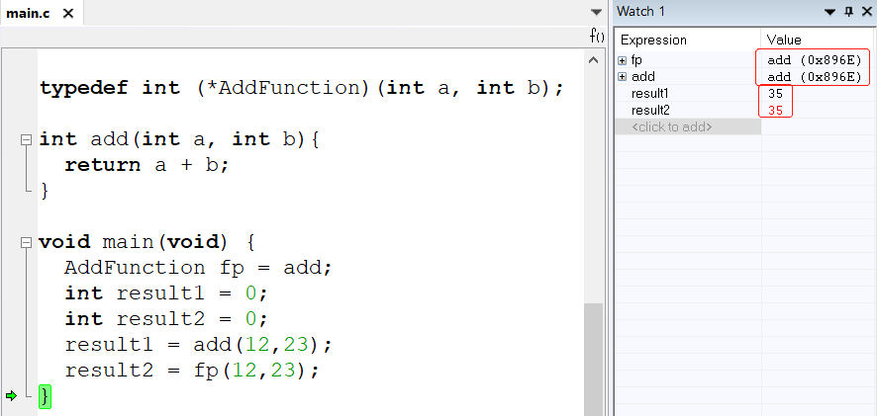
以上实验验证了C语言中函数指针可以指向函数并且可以当作函数来调用的特性。本智能锁软件正是使用了该特性来构建了一个应用程序框架。通过函数指针，可以在提升程序执行的效率的同时，降低模块之间的耦合，提升代码的可维护性和可扩展性。
（2）应用程序框架
设计应用程序框架如下图所示。程序的最底层是单片机底层IO，如USART、TIMER等；底层IO上面是设备驱动层，如指纹模块、指静脉模块驱动等；设备驱动层上面是应用程序，应用程序中有一个事件模块，用于注册和接收设备驱动层中的事件，并把上报的事件传递给应用程序；应用程序层则实现具体的智能锁功能，实现操作菜单和人机交互。应用程序通过事件模块来接收设备驱动上报的事件，同时还可以直接调用设备驱动相关函数，实现对底层IO的操作。
（3）事件模型
应用程序中的事件模块用于传递设备驱动中的事件给应用程序，如读卡驱动中的READ_CARD_EVENT、指纹模块驱动中的FINGER_PRINT_EVENT。事件模型中对上层应用提供两个API：registerEventCallback和unRegisterEventCallback，用于给上层应用提供注册和取消注册底层事件。同样地，事件模块对每一个设备驱动也进行注册和取消注册事件，达到对接设备驱动和上层应用的目的。如此设计是为了把应用程序和设备驱动分隔开来，当有需要增加设备驱动时，只需在事件模块中增加对设备驱动的事件注册就可以了。
（4）菜单模型
对于智能锁应用来说，以上所述“应用程序”指的是操作菜单，因为用户与智能锁交互最直接的就是菜单。如下图所示，菜单模型中的入口是“onMenuCreate”，并且在该入口中调用“registerEventCallback”注册设备驱动中的事件，然后调用showMenu显示本菜单的项目。当设备驱动中有事件上报如KEY_INPUT_CHARS_EVENT时，本菜单的“eventCallback”将会被键盘驱动调用，本菜单根据事件类型处理该事件。当需要退出本菜单，进入另外一个菜单时，调用本菜单的“finish”函数，并在finish函数中调用unRegisterEventCallback取消注册底层事件，然后调用下一个菜单的“onMenuCreate”，开始下一个菜单的处理。
1）onMenuCreate()：菜单函数入口，在此实现菜单界面显示和注册事件回调；
2）finish()：菜单出口函数，在此取消注册事件回调，并调用下一级菜单的onMenuCreate()函数。
3）eventCallback()：由底层驱动自动调用，需要在此处理底层驱动上报的事件。
该设计可以满足多菜单相互跳转需求，并且菜单之间不存在相互耦合问题。综上所述，本次设计的菜单模型是基于事件的菜单模型，菜单的所有动作都依赖于底层事件，如果没有底层事件，应用程序则处于暂停状态，这正符合了智能锁这种高效率、低功耗应用场景。
比如，某个菜单需要接收按键事件，函数调用的过程如下图所示：
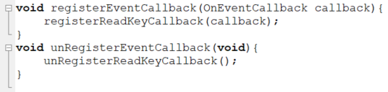
eventManager.c
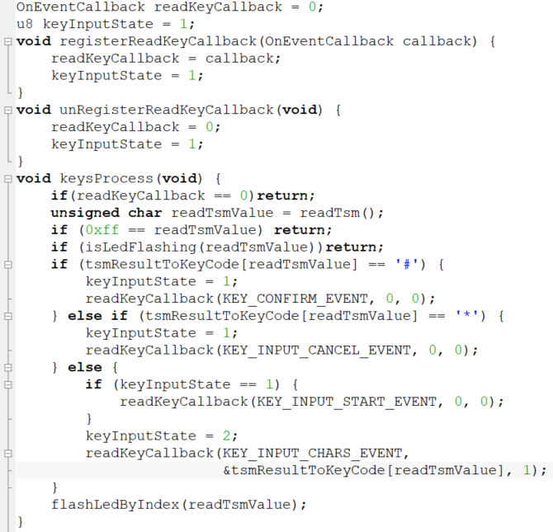  tsm12.c | 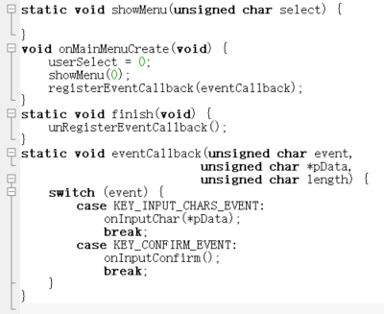  menu.c
下图给出了菜单模型的一个使用示例。该示例中菜单1为主菜单，从菜单1可以选择跳转到菜单2和菜单3，菜单3可以直接跳转回菜单1，菜单2则跳转到菜单4，才能跳转回菜单1。每一个菜单都实现注册和取消注册底层事件，并且在跳转前都先取消注册事件，然后由下一个菜单注册事件。每一个菜单的代码风格都非常相似，减少了阅读难度，提高了系统集成的可靠性，随着应用程序功能的增长，设计人员依然能很好地掌控代码的复杂性。
即便是一个人独立开发一个项目，这样做依然在代码的调试、可读性、可移植性方面是最佳实践的整体策略。如果代码设计良好，则在其他项目可以轻松应用。而且模块经过上一项目的测试验证，在新的项目中再次应用时，其缺陷风险将大幅降低。所以每做一个项目，以这种策略不断积累模块"轮子"组件，随着经验的增长，积累的“轮子”就越来越多，也越来越好。所以其优点是显而易见的，否则每做一个项目，都从轮子造起，开发时间长不说，开发水平也得不到提高，重复性工作也很枯燥。

4 实验步骤
- 设计一个应用程序，实现锁和灯的开关。设计功能菜单如下图所示。需要实现三个菜单：主菜单、锁控制菜单和灯控制菜单，其中mainMenu实现主菜单即锁控制和灯控制的选择；lockMenu实现开锁功能，并能返回主菜单；ledMenu实现led灯的开关，并能返回主菜单。
- 使用Clion切换代码到“esp32-ble驱动”版本。
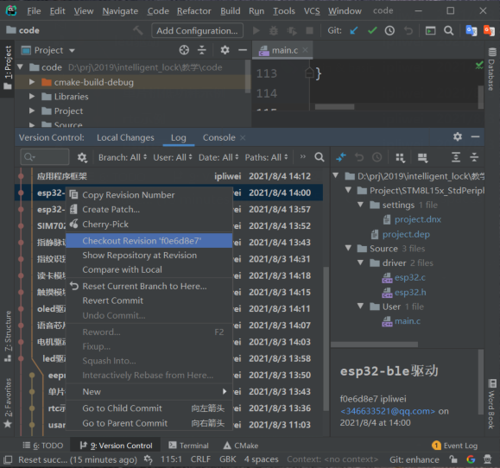
- 启动IAR集成开发环境，选择【File】->【Open Workspace】，打开该工程，如下图：
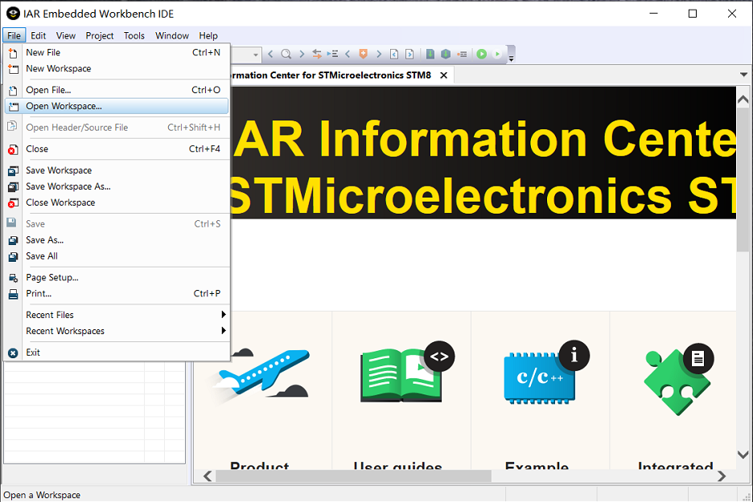
- 在User目录下新建menu目录，并在menu目录下创建eventManager、mainMenu、lockMenu和ledMenu模块，如下图所示，其中eventManager实现事件模型及其接口，mainMenu、lockMenu和ledMenu分别实现主菜单、锁控制和led控制功能。
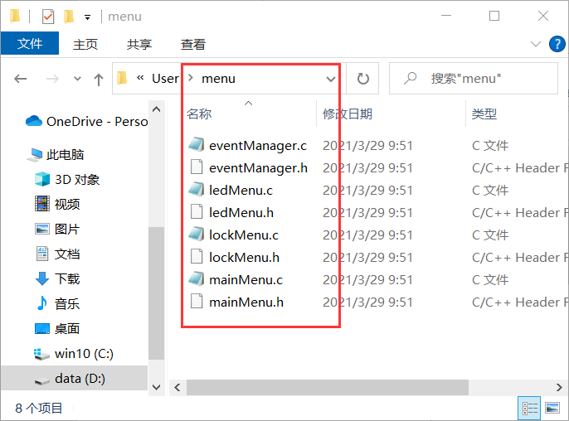
- 在iar工程中的User目录下创建menu，并把以上文件加入到该目录下，如下图所示：
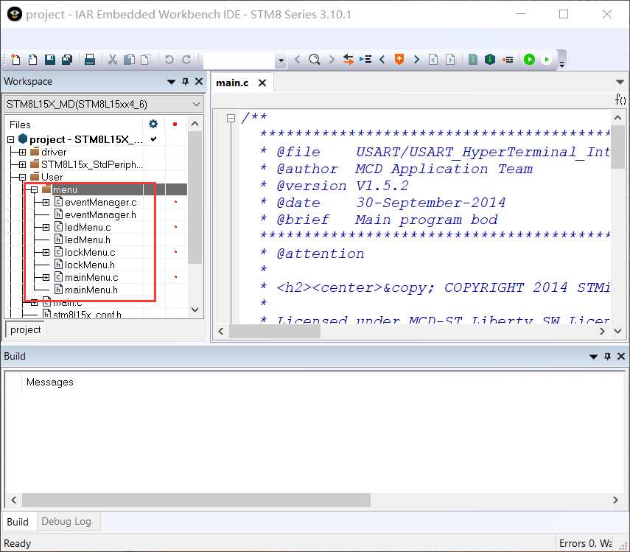
- 在eventManager.c中加入以下代码，实现事件注册和取消注册。
#include "stm8l15x.h"
#include "eventManager.h"
#include "tsm12.h"
void registerEventCallback(OnEventCallback callback){
registerReadKeyCallback(callback);
}
void unRegisterEventCallback(void){
unRegisterReadKeyCallback();
}
- 在eventManager.h中定义事件回调函数并声明函数API。
#ifndef EVENT_MANAGER_H_
#define EVENT_MANAGER_H_
typedef enum {
KEY_INPUT_START_EVENT,
KEY_INPUT_CHARS_EVENT,
KEY_INPUT_CANCEL_EVENT,
KEY_CONFIRM_EVENT,
} EventType;
typedef void (*OnEventCallback)(unsigned char event,
unsigned char *pData, unsigned char length);
void registerEventCallback(OnEventCallback callback);
void unRegisterEventCallback(void);
#endif
- 修改tsm12.c，定义readKeyCallback，实现registerReadKeyCallback和unRegisterReadKeyCallback，并完成keysProcess函数，在按下触摸按键时调用readKeyCallback，实现上报事件给应用程序。
#include "led.h"
OnEventCallback readKeyCallback = 0;
u8 keyInputState = 1;
void registerReadKeyCallback(OnEventCallback callback) {
readKeyCallback = callback;
keyInputState = 1;
}
void unRegisterReadKeyCallback(void) {
readKeyCallback = 0;
keyInputState = 1;
}
unsigned char tsmResultToKeyCode[] = {'0', '1', '2', '3', '4', '5', '6', '7', '8', '9', '*', '#'};
void keysProcess(void) {
if(readKeyCallback == 0)return;
unsigned char readTsmValue = readTsm();
if (0xff == readTsmValue) return;
if (isLedFlashing(readTsmValue))return;
if (tsmResultToKeyCode[readTsmValue] == '#') {
keyInputState = 1;
readKeyCallback(KEY_CONFIRM_EVENT, 0, 0);
} else if (tsmResultToKeyCode[readTsmValue] == '*') {
keyInputState = 1;
readKeyCallback(KEY_INPUT_CANCEL_EVENT, 0, 0);
} else {
if (keyInputState == 1) {
readKeyCallback(KEY_INPUT_START_EVENT, 0, 0);
}
keyInputState = 2;
readKeyCallback(KEY_INPUT_CHARS_EVENT, &tsmResultToKeyCode[readTsmValue], 1);
}
flashLedByIndex(readTsmValue);
}
- 修改tsm12.h，加入以上API函数声明。
#ifndef TSM12_H_
#define TSM12_H_
…
#include "eventManager.h"
void registerReadKeyCallback(OnEventCallback callback);
void unRegisterReadKeyCallback(void);
void keysProcess(void);
#endif
- 在mainMenu.c中加入主菜单实现代码。
#include "stdio.h"
#include "string.h"
#include "stm8l15x.h"
#include "oled.h"
#include "eventManager.h"
#include "mainMenu.h"
#include "lockMenu.h"
#include "ledMenu.h"
static unsigned char userSelect = 0;
static void eventCallback(unsigned char event, unsigned char *pData, unsigned char length);
static void onInputChar(unsigned char c);
static void onInputConfirm(void);
static void showMenu(unsigned char select) {
clear_screen();
displayChar('>', 0, select * 2, 0);
display_GB2312_string(16, 0, "锁控制", 0);
display_GB2312_string(16, 2, "led控制", 0);
}
void onMainMenuCreate(void) {
userSelect = 0;
showMenu(0);
registerEventCallback(eventCallback);
}
static void finish(void) {
unRegisterEventCallback();
}
static void onInputConfirm(void) {
finish();
if(userSelect == 0){
onLockMenuCreate();
} else {
onLedMenuCreate();
}
}
static void onInputChar(unsigned char c) {
switch (c) {
case '2'://向上
if (userSelect > 0)userSelect--;
showMenu(userSelect);
break;
case '4'://返回
break;
case '6'://确认
onInputConfirm();
break;
case '8'://向下
if (userSelect < 1)userSelect++;
showMenu(userSelect);
break;
}
}
static void eventCallback(unsigned char event, unsigned char *pData, unsigned char length) {
switch (event) {
case KEY_INPUT_CHARS_EVENT:
onInputChar(*pData);
break;
case KEY_CONFIRM_EVENT:
onInputConfirm();
break;
}
}
- 在mainMenu.h中加入onMainMenuCreate函数声明。
#ifndef MAIN_MENU_H_
#define MAIN_MENU_H_
void onMainMenuCreate(void);
#endif
- 在lockMenu.c中实现锁控制菜单。
#include "stdio.h"
#include "string.h"
#include "stm8l15x.h"
#include "oled.h"
#include "eventManager.h"
#include "mainMenu.h"
#include "lockMenu.h"
#include "ledMenu.h"
#include "door.h"
static unsigned char userSelect = 0;
static void eventCallback(unsigned char event, unsigned char *pData, unsigned char length);
static void onInputChar(unsigned char c);
static void onInputConfirm(void);
static void showMenu(unsigned char select) {
clear_screen();
displayChar('>', 0, select * 2, 0);
display_GB2312_string(16, 0, "开锁", 0);
display_GB2312_string(16, 2, "返回", 0);
}
void onLockMenuCreate(void) {
userSelect = 0;
showMenu(0);
registerEventCallback(eventCallback);
}
static void finish(void) {
unRegisterEventCallback();
}
static void onInputConfirm(void) {
if(userSelect == 0){
unlockDoor();
} else {
finish();
onMainMenuCreate();
}
}
static void onInputChar(unsigned char c) {
switch (c) {
case '2'://向上
if (userSelect > 0)userSelect--;
showMenu(userSelect);
break;
case '4'://返回
finish();
onMainMenuCreate();
break;
case '6'://确认
onInputConfirm();
break;
case '8'://向下
if (userSelect < 1)userSelect++;
showMenu(userSelect);
break;
}
}
static void eventCallback(unsigned char event, unsigned char *pData, unsigned char length) {
switch (event) {
case KEY_INPUT_CHARS_EVENT:
onInputChar(*pData);
break;
case KEY_CONFIRM_EVENT:
onInputConfirm();
break;

case KEY_INPUT_CANCEL_EVENT:
finish();
onMainMenuCreate();
break;
}
}
- 在lockMenu.h中声明onLockMenuCreate函数。
#ifndef LOCK_MENU_H_
#define LOCK_MENU_H_
void onLockMenuCreate(void);
#endif
- 在ledMenu.c中实现led控制菜单。
#include "stdio.h"
#include "string.h"
#include "stm8l15x.h"
#include "oled.h"
#include "eventManager.h"
#include "mainMenu.h"
#include "lockMenu.h"
#include "ledMenu.h"
#include "led.h"
static unsigned char userSelect = 0;
static void eventCallback(unsigned char event, unsigned char *pData, unsigned char length);
static void onInputChar(unsigned char c);
static void onInputConfirm(void);
static void showMenu(unsigned char select) {
clear_screen();
displayChar('>', 0, select * 2, 0);
display_GB2312_string(16, 0, "开灯", 0);
display_GB2312_string(16, 2, "关灯", 0);
display_GB2312_string(16, 4, "返回", 0);
}
void onLedMenuCreate(void) {
userSelect = 0;
showMenu(0);
registerEventCallback(eventCallback);
}
static void finish(void) {
unRegisterEventCallback();
}
static void onInputConfirm(void) {
if(userSelect == 0){
turnOnLedByIndex(GREEN_LED_INDEX);
} else if(userSelect == 1){
turnOffLedByIndex(GREEN_LED_INDEX);
} else {
finish();
onMainMenuCreate();
}
}
static void onInputChar(unsigned char c) {
switch (c) {
case '2'://向上
if (userSelect > 0)userSelect--;
showMenu(userSelect);
break;
case '4'://返回
finish();
onMainMenuCreate();
break;
case '6'://确认
onInputConfirm();
break;
case '8'://向下
if (userSelect < 2)userSelect++;
showMenu(userSelect);
break;
}
}
static void eventCallback(unsigned char event, unsigned char *pData, unsigned char length) {
switch (event) {
case KEY_INPUT_CHARS_EVENT:
onInputChar(*pData);
break;
case KEY_CONFIRM_EVENT:
onInputConfirm();
break;

case KEY_INPUT_CANCEL_EVENT:
finish();
onMainMenuCreate();
break;
}
}
- 在ledMenu.h中增加onLedMenuCreate函数声明。
#ifndef LED_MENU_H_
#define LED_MENU_H_
void onLedMenuCreate(void);
#endif
- 在main函数中调用依次onMainMenuCreate函数，并循环调用keysProcess函数。
#include <stdio.h>
#include "stm8l15x.h"
#include "stm8_eval.h"
#include "board.h"
#include "led.h"
#include "door.h"
#include "sound.h"
#include "oled.h"
#include "tsm12.h"
#include "card.h"
#include "fingerprint.h"
#include "fingervein.h"
#include "sim7020.h"
#include "esp32.h"
#include "mainMenu.h"
void main(void) {
CLK_SYSCLKDivConfig(CLK_SYSCLKDiv_1);
boardInit();
onMainMenuCreate();
while (1) {
keysProcess();
}
}
- 编译并烧写可执行程序到实验平台。

5 实验结果
重启单片机，OLED屏幕将显示“锁控制”和“led控制”菜单，如下图所示：
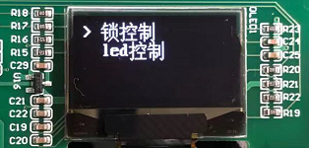
按下“#”键，将进入锁控制菜单，如下图所示。再按一次“#”键，则执行一次开锁动作。
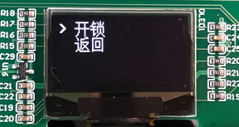
按一次“*”键，返回到主菜单，按“8”键，选择“led控制”，再按“#”键，进入led控制菜单，此时可以按“2”键和“8”键上下选择开灯或关灯，然后按下“#”键，执行相应动作。
